Каждому заданию соответсвует файл (practice_5 и тд) отрыть правой кнопкой с помощью пхп шторм) в готовом коде в хедере прописать внутрений стайл)

Составьте селектор, который позволит Вам стилизовать все изображения, которые имеют глобальный атрибут title:( html файл № 5)
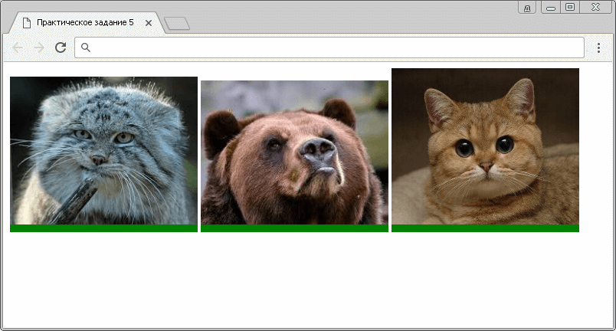
Составьте селектор, который позволит Вам стилизовать все изображения, но не изображение, которое имеет значение атрибута alt равным"medved":( html файл № 6)
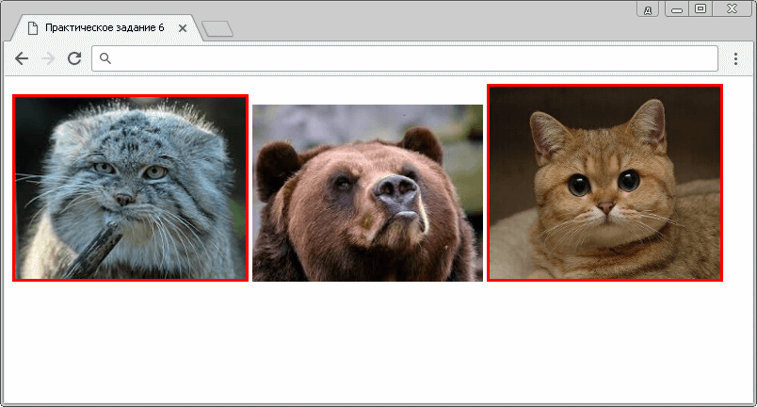

С использованием изученных псевдоклассов составьте селекторы, которые позволят Вам стилизовать абзацы (элементы <p>) в соответствии с изображением: html файл № 7
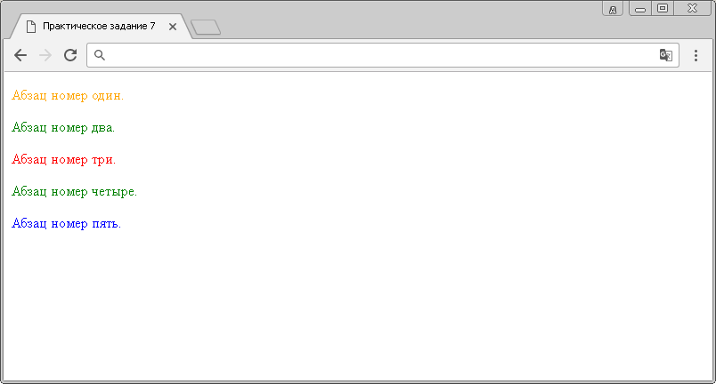
С использованием селекторов типов дочерних элементов стилизуйте все абзацы, в соответствии с изображением: html файл № 8
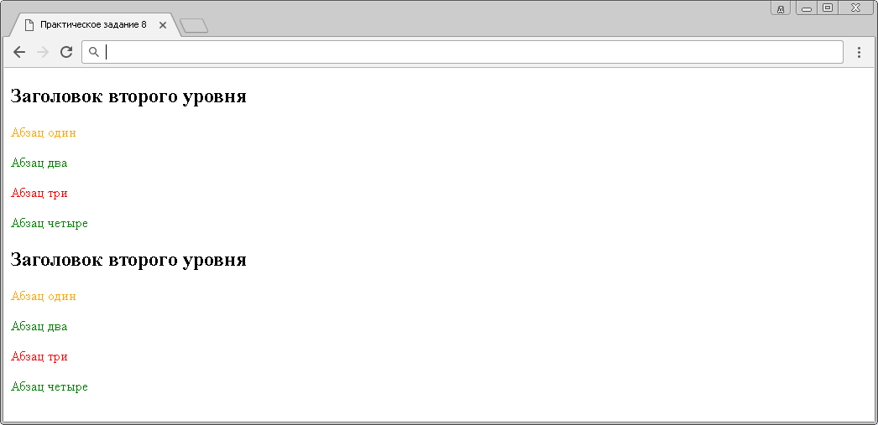

С использованием селекторов смежных элементов и селекторов следующих элементов стилизуйте все элементы, в соответствии с изображением: html файл № 9

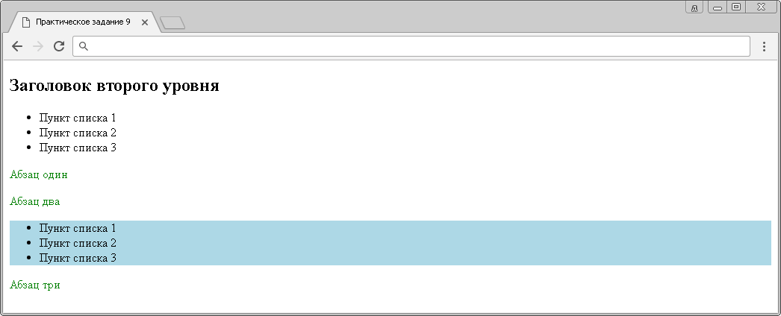

Составьте HTML страницу на которой
- Ссылки по умолчанию имеют цвет текста черный.
- При наведении на ссылку цвет текста ссылки должен соответствовать её названию (red, green или blue).
- Пока на абзаце удерживается кнопка мыши цвет текста должен соответствовать тематике абзаца (red, green или blue).
- Пока на абзаце удерживается кнопка мыши цвет первой буквы должен быть черный.
- Продвинутое задание: оптимизируйте (сократите) css код, образуя групповые селекторы, отвечающие за один и тот же цвет при том, или ином состоянии элемента, где это возможно.

